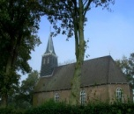Protestantse Gemeente ’Op ’e Noed’

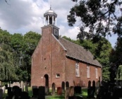Ontmoeting

T J E R K G A A S T • S I N T N I C O L A A S G A • I D S K E N H U I Z E N

Zondag 13 oktober 2024– Langweer

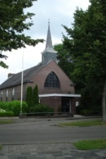

Voorganger: Ds. Henk Steinvoort- Aanvang dienst: 9.30 uur

Collecte: 1e:activiteiten Doniahiem**,** 2e: Kerk

**Collecte**

Diaconiecollecte is voor activiteiten die in Doniahiem worden georganiseerd voor de bewoners.

**In en uit het ziekenhuis**

Ds. Aart Veldhuizen verblijft in het UMCG, afd. E2-92, Hanzeplein 1, 9713 GZ Groningen.

Nico Hana verblijft in Revalidatiecentrum Het Zonnehuis, Zonnehuis 3, 3941 RB Doorn.

**Overlijdensbericht**

Op 3 oktober is Marijke Elisabeth de Jong-Ooiman overleden. Ze werd 86 jaar. Mevrouw de Jong woonde sinds een aantal jaren in Doniahiem. Ze had kinderen en kleinkinderen. De uitvaart vindt plaats op vrijdag 11 oktober, om 11.00 uur in crematorium Haskerpoort in Oudehaske. Gelegenheid om de familie te condoleren is er vanaf 10.30 uur. Wij wensen de familie kracht en troost toe.

**Geboren**

Op 5 oktober is Ise Janne geboren, dochter van Jouke en Sanne Bultsma en zusje van Tess en Jitse. Het gezin Bulstma woont aan de legemeersterweg 22 in Legemeer.

Wij wensen hen alle goeds en geluk en zegen toe voor de toekomst met z’n vijven.

**Gezamenlijke dienst**

Voor komende zondag kon onze preekvoorziener geen voorganger vinden. We schuiven daarom in de banken in de kerk van Langweer.

In verband met het oplopende perdikantentekort zullen er meer zondagen zijn waarop er geen voorganger te vinden is. We zijn dankbaar en blij dat we als buurgemeenten op elkaar terug kunnen vallen.

**Komende diensten**

|  |  |  |  |
| --- | --- | --- | --- |
| **datum** | **Locatie** | **Voorganger** | **bijzonderheid** |
| 13 oktober | Langweer | Ds. Henk Steinvoort | Gezamenlijke dienst |
| 20 oktober | Tjerkgaast | Ds. Gerda Keijzer |  |
| 20 oktober | Langweer |  | Evensong |
| 27 oktober | Idskenhuizen | Ds. Gerda Keijzer |  |
| 3 november | Sint Nicolaasga | Pastor Anneke Adema | **10.30 uur** Maeykehiemdienst |

**Agenda**

Maandag 14 oktober, Bakken Breien Borduren Bijkletsen, 14.30 uur, kerk Idskenhuizen

Dinsdag 15 oktober, Werkgemeenschap voor Predikanten, 09.30 uur Echtenerbrug

Woensdag 16 oktober, overleg Classis en Dienstenorganisatie, 10.00 uur, Joure

Woensdag 16 oktober, Raad van kerken Doniawerstal, 13.30 uur, Secretariaat RK-kerk Sint Nyk

Donderdag 17 oktober, Breed Moderamen Class. Vergadering, 09.30 uur, Burgum

Donderdag 17 oktober, Ontmoeting Classis met kleine gemeenten in NO-Fryslân, 19.30 uur Metslawier

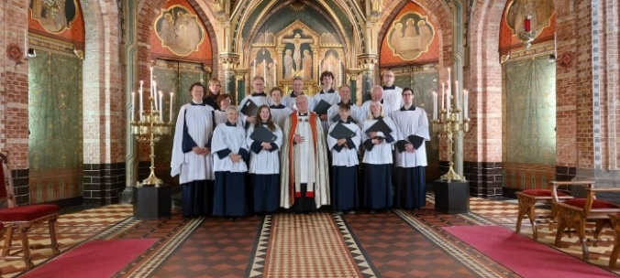

**Evensong Martini Jongenskoor Sneek**

Op **20 oktober** komt het Martini Jongenskoor Sneek naar Langweer voor een Evensong. Een Evensong is een uitvoering waarin gezangen en psalmen gezongen worden, afgewisseld door lezingen en gebeden. Roelof van Luit, organist van de Grutte Tsjerke in Sloten, begeleidt het koor.

De aanvang is **19.00 uur.**Na afloop is er een collecte i.v.m. de kosten.

**Kerstconcert Crescendo, 21 december**

In ons Jaarprogramma staat het kerstconcert van Crescendo vermeld. Daarbij staat dat u van harte

uitgenodigd bent om van de muziek èn van het werk van de Zandtovernaar te genieten.

Er zijn 2 voorstellingen georganiseerd: een middagvoorstelling die begint om 16.00u en een

avondvoorstelling die begint om 20.00u. Kaarten kosten €10,- (incl. 1 consumptie) en zijn per begin

november verkrijgbaar bij drogisterij De Magneet of via www.cmvcrescendoidskenhuizen.nl

**Jongerenweekenden op klooster Westerhûs**

“Ik ben tot rust gekomen. Én het heeft veel in beweging gezet.” Aldus een van de deelnemers na een jongerenweekend op klooster Westerhûs. Van 29 november - 1 december staat er weer één op het programma.

Een weekend op adem komen op een prachtige plek, speciaal voor jongeren tussen de 18 en 30 jaar. Het ritme van het kloosterleven ontdekken, ruimte voor jezelf nemen en leeftijdgenoten ontmoeten. Dat is wat je kunt verwachten.

Van harte welkom! Ken je iemand in je omgeving voor wie het misschien iets is? Geef het door. Voor meer info <https://nijkleaster.frl/jongeren-weekend/>. Ook de data in 2025 zijn bekend: 7-9 februari, 23-25 mei en 17-19 oktober.

**Concert Trinity**

